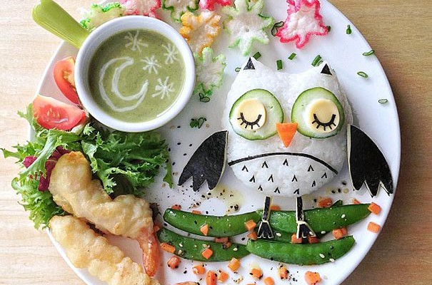
JÍDELNÍČEK
od 27.10. – 31.10.2014

DEN |  | Alergeny
PONDĚLÍ | Přesnídávka: Bílá káva, rohlík graham, sardinková pomazánka, banán  Polévka: Zeleninová s kapáním  Hlavní chod: Vejce, koprová omáčka, brambory vařené s máslem, sirup jahoda  Svačina: Čaj se sirupem, chléb, zeleninová pomazánka se sýrem, rajče, okurek | 7, 1, 4  3  3, 7  1, 7
ÚTERÝ | STÁTNÍ SVÁTEK
STŘEDA | Přesnídávka: Malcao, Rama, vánočka, banán  Polévka: Kapustová  Hlavní chod: Zapečené špagety s masem a sýrem, citronáda  Svačina: Čaj malina, chléb, kuřecí pomazánka, hrozno | 7, 7, 1  7  1, 7
ČTVRTEK | Přesnídávka: Čaj s mlékem, rohlík, salámová pomazánka, hruška  Polévka: Hovězí vývar s celestýnskými nudlemi  Hlavní chod: Plněný paprikový lusk, rajská omáčka, knedlík houskový, džus jablko  Svačina: Čaj borůvka, chléb Křupák, čočková pomazánka s okurkou | 7, 1  3, 1, 7  3, 7, 1  1, 7
PÁTEK | Přesnídávka: Čaj černý rybíz, vločková kaše, banán, jablko  Polévka: Chlebová  Hlavní chod: Francouzské brambory, okurek, čaj jahoda  Svačina: Čaj banán, chléb, špenátová pomazánka, mandarinka | 7, 1  1, 3  3, 7  1, 3, 7


DOBROU CHUŤ!

Změna jídelníčku vyhrazena !
V Jeseníku dne: 22.10.2014

Zpracovala: Trávníčková Milena - kuchařka
Schválil: Hrouda Petr – provozář ŠJ

